ВОПРОСЫ И ОТВЕТЫ

Минуточку терпения! Мину-у-у-точку! Не все сразу…. Отвечаю. Возьмем, к примеру, СЛОНА и посчитаем. Из всех известных животных наименьшая воспроизводительная способность у него. А вы не знали? Смешно. Прямо, как в интермедии у Максима Галкина про «Ну как, ну как..?». Вот такой ЗДОРОВЕННЫЙ, а почти импотент. И вправду, «как страшно жить, как страшно жить»…. Скажите, пожалуйста, если я вам приведу вот такую цитату, вы сможете назвать ее автора? «Лик природы, представляется нам радостным! Мы часто видим избыток пищи; мы не видим или забываем, что птицы, которые беззаботно распевают вокруг нас, по большей части питаются насекомыми и семенами и, таким образом, постоянно истребляют жизнь; мы забываем, как эти певцы или их яйца и птенцы в свою очередь пожираются хищными птицами и зверями; мы часто забываем, что если в известное время пища имеется в изобилии, то нельзя сказать того же о каждом годе и каждом времени года». Догадались? Конечно! Ну-у-у так вот…. Впервые данные математические выкладки были сделаны тоже Чарлзом Робертом Дарвином. Он вычислял минимальную скорость потенциального возрастания слонячей численности. Итак, СЛОН. Он начинает плодиться в 13-летнем возрасте и может размножаться до 90 лет, принося за это время не более шести детенышей, а живет он до ста лет. Если это так, то по истечении 740—750 лет от одной пары получилось бы около 19 миллионов живых слонов. И где их размещать, я вас спрашиваю?!

Линней тоже высчитал, что если бы какое-нибудь однолетнее растение производило только по два семени — а не существует растения с такой слабой производительностью — и их сеянцы произвели бы в ближайший год по два семени и так далее, то через 20 лет было бы миллион растений. Далее. Нет ни одного исключения из правила, по которому любое органическое существо численно возрастает естественным путем с такой большой скоростью, что, не… подвергайся оно истреблению, потомство одной пары очень скоро заняло бы всю землю. Даже медленно размножающийся человек за 25 лет удваивается в числе, и при такой скорости менее чем через тысячу лет для его потомства буквально не хватило бы площади на всей нашей планете, чтобы уместиться стоя. Понимаете?! Представляете?! Как в автобусе, стоя на планете…. Вы, молодые, конечно можете задумываться о другом. Надо ли лично вам заводить второго или третьего ребенка? Но вот посмотрите сюда…. Нажмите на эту ссылочку или на картинку и узнайте следующие «Новости»: https://www.youtube.com/watch?v=jG8xAylnqmI
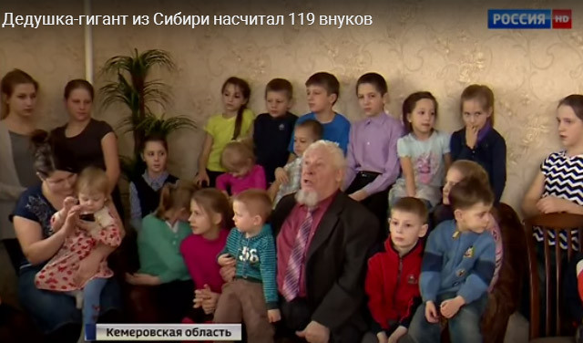
В этой огромной сибирской семье ждут 120-го внука. 119 уже есть. Дедушка Алексей ведет книгу учета. Там все имена, дни рождения, успехи. Кто-то работает, служит в армии, ходит в школу или детский сад. А кто-то еще вообще не ходит. Новая глава в книге - правнуки. Их 50.

«Облегчите то или иное препятствие, хотя бы смягчите незначительно истребление, и численность вида почти моментально возрастет до любых размеров» - вот, какой вывод Дарвин сделал. А вы думали?! Слава Богу, этому дедушке этот закон не был известен, дарвинизм ему не помешал, и я вам того же желаю! И не просто так, а со ссылкой на Священное Писание: «Вот наследие от Господа: дети, награда от него - плод чрева! Что стрелы в руке сильнаго, то сыновья молодые. Блажен человек, который наполнил ими колчан свой! Ты будешь есть от трудов твоих, блажен ты и благо тебе! Жена твоя, как плодовитая лоза в доме твоем. Дети твои, как масляничные ветви, вокруг трапезы твоей. Благословит тебя Бог и увидишь благоденствие во все дни жизни твоей, увидишь сыновей у сынов своих. Да будут сыновья наши, как разросшиеся растения в их молодости, дочери наши - как искусно изваяние столпы в чертогах. Да будут житницы наши полны, обильны всяким хлебом, да и плодятся овцы наши тысячами и тьмами на пажитях наших. Да будут волны наши тучны, да не будет ни расхищения, ни пропажи, ни воплей на улицах наших. Блажен народ, у которого это есть. Блажен народ, у которого Господь есть Бог. Блажен народ, знающий трубный зов! Они ходят во свете лица Твоего, Господи и о имени Твоем радуются весь день и правдою Твоею возносятся!»

Да, дорогие мои, согласно дарвинизму, марксизму, ленинизму и фашизму всем места под солнышком не хватает. Однако эта идеология зародилась еще раньше, в 1798 году. В прошлом никому не известный пастор Томас Роберт Мальтус издал короткую, но весьма многозначительную книгу под названием «Эссе о законах населения, как оно влияет на будущее улучшение общества». Основным тезисом Мальтуса была идея, что рост населения имеет тенденцию к опережению производства продуктов питания. В своем эссе он представил ее в довольно жесткой форме, утверждая, что население увеличивается в геометрической прогрессии (то есть экспоненциально, как числа 1, 2, 4, 8, 16…), а производство продуктов питания растет лишь в арифметической прогрессии (то есть линейно, как числа 1, 2, 3, 4, 5…). Затем взгляды Мальтуса повлияли и на биологию. Чарлз Дарвин заявил, что прочитал «Эссе о законах населения» и оно предоставило ему важную нить в его теории эволюции путем естественного отбора. Цитирую самого Дарвина: «Отсюда мы с уверенностью можем утверждать, что все растения и животные имеют тенденцию численно возрасти в геометрической прогрессии. Поэтому, так как производится более особей, чем может выжить, в каждом случае должна вестись борьба за существование либо между особями того же вида, либо между особями различных видов, либо с физическими условиями жизни. Это — учение Мальтуса (Malthus), с еще большей силой примененное ко всему животному и растительному миру, так как здесь невозможно ни искусственное увеличение пищи, ни благоразумное воздержание от брака. Хотя в настоящее время численность некоторых видов и может увеличиваться более или менее быстро, но для всех видов это невозможно, так как земля не вместила бы их»
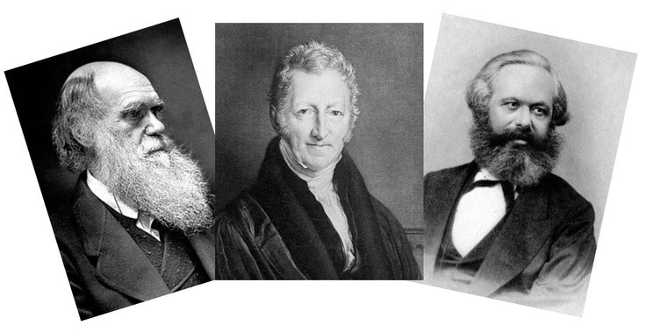
Мальтузианство и его корни

Знать следом на белом свете появилась дарвинская «Борьба за Существование» и «Естественный отбор» между всеми органическими существами во всем мире, которые неизбежно вытекали из геометрической прогрессии роста их численности. Однако уже прошу заметить, что недаром некоторые слова в цитатах жирным шрифтом доктор выделяет. Заметили «не состыковочку»? Не заметили…. Значит, обращаю ваше внимание на словосочетание: «имеют тенденцию», и… настоящий рост численности живых видов. Как это в народе говорят? «Хлеб да каша, пища наша» - уничтожением тенденции сыт не будешь. А поют птички, поют…. Далее! Идеи Мальтуса оказали сильное воздействие не только на Дарвина, но и на Карла Маркса — на двух, наиболее влиятельных мыслителей девятнадцатого века. А дальше? Вы и сами знаете всю историю истребления не тенденций, а людей, в виде отдельных классов или наций. Понятное дело, что нацисты особо в Мальтусе не нуждались, создав собственную доктрину, однако здесь все едино, с одного мальтузианского поля «ягодки». Нет, уважаемые граждане и гражданки, нет. Не о том вы подумали. Политические дискуссии сегодня отменяются!

В первую очередь я отвечаю на вопросы, связанные с пресловутыми обывательскими, кухонными, или кармическими концепциями. Перед нами не фашисты и не коммунисты, а обыкновенные сторонние наблюдатели, которые никогда и ничего о Мальтусе не слыхивали, а о Дарвине знают лишь то, что они от обезьяны произошли. Именно такая обывательская публика наших практикующих инфотерапевтов, упрекает в том, что спасают безнадежных, умирающих пациентов. Якобы, вмешиваться в «Карму» (читай в ту же «Борьбу за существование») вовсе не богоугодное дело. И не известно еще, к каким «автобусным последствиям» приведет защита всех людей на земле, к чему мы и в Проекте Коллективной Безопасности неустанно стремимся. Эти, позорная философия да мировоззрение, независимо от их доморощенного или иного уровня, всегда были мне ненавистны! Однако настало время не эмоционально, а вполне научно и компетентно отвечать на всеобщую мерзость, хотя данной темы я неоднократно касался в своих книгах и лекциях. Мало того, создан великолепный сценарий коррекционной программы ВМПСХ, которая так и называется «Всем места под солнцем хватит». Она уже сохранила сотни жизней, без всякого опасения последствий перенаселения на нашей Планете. Однако здесь я предвижу написание целого «Очерка по дарвинизму» или «Эссе по мальтузианству», но по ходу их изложения, стану и на другие ваши вопросы отвечать. Читайте, весьма и весьма полезная информация для размышления предлагается!

На самом деле, ведь есть от чего и в отчаяние приходить. Ну, сами подумайте, что в мальтузианской связи можно обо мне сказать? К примеру, не в очень оскорбительной или агрессивной форме: «Чего только Темников не-по-наоткрывал, каких только негативных программ по-не-написал! И негативные комплексы в ДНК, и ЦНП, и КНП, и ЦИП и ЦАП! Мало того, что умирающим помогает, он еще и покойников на том свете по-хозяйски пристраивает. Борется с какими-то ветряными мельницами, а вот СЛОНА не заметил!» Она-ка-а-а-а-к…. Это-ж-ж-ж-ж КЛАССИКА, ДАРВИНИЗМ, учение, признанное во всем мире! В данной связи есть чем ответить? Опять могу процитировать вождя мирового пролетариата: «Удобная это вещь — ссылка на историю! Кадеты ссылаются на историю так, как те люди, про которых Маркс говорил, что ОНИ ЗАЩИЩАЮТ КНУТ НА ТОМ ОСНОВАНИИ, ЧТО ЭТО — КНУТ ИСТОРИЧЕСКИЙ. «Подлость сегодняшнего дня оправдывает подлость вчерашнего». Однако обращение к трудам Чарлза Роберта Дарвина было для меня весьма и весьма полезным занятием, чем хочу с вами сегодня поделиться. Очень интересные факты приводятся, но не только это. Какова была цель? Опять недостаток информации в исследовании информационной частицы, поскольку полученный опыт в Проектах по ИТК не в полной мере осветил мне ее квантовые стороны. Итак, обращаемся именно к КЛАССИКЕ, из которой проистекают незыблемые выводы, двигаясь в глубины живого естества или еще глубже. Сначала приведу вот какой экспериментальный, лабораторный случай, описанный Дарвином. Один из натуралистов времен тех давних, фон Бэр забыл пометить пробирки с зародышами. Вот и взгляните на них. Цитирую:
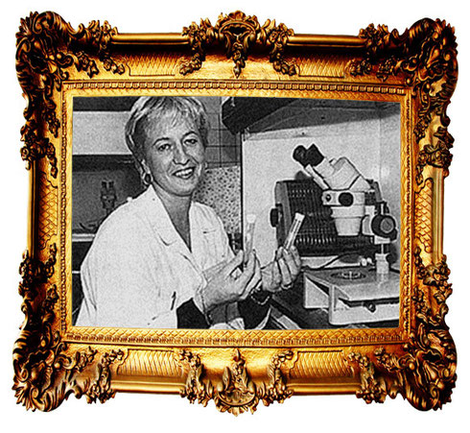
«У меня в спирту сохраняются два маленьких зародыша, которые я забыл пометить, и теперь я совершенно не в состоянии сказать, к какому классу они принадлежат. Может быть, это ящерицы, может быть — маленькие птицы, а может быть — и очень маленькие млекопитающие, до того велико сходство в устройстве головы и туловища у этих животных. Конечностей впрочем, у этих зародышей еще нет. Но если бы даже они и были на самых ранних стадиях своего развития, то и тогда мы ничего не узнали бы, потому что ноги ящериц и млекопитающих, крылья и ноги птиц, а также руки и ноги человека развиваются из одной и той же основной формы».

В доказательство нашего единого ДНК наследия нельзя привести ничего лучшего, как слова этого фон-барона Бэра: «Зародыши млекопитающих, птиц, ящериц и змей, а вероятно, также и черепах в высшей степени сходны между собой на самых ранних стадиях, как в целом, так и по способу развития отдельных частей; это сходство на самом деле так велико, что часто мы можем различить зародыши только по их размерам». Точно так же, основываясь на эмбриологических фактах, нам известных о зародышах млекопитающих, птиц, рыб и рептилий, мы обязаны считать, что эти животные представляют собой модифицированных потомков общего древнего предка. Во взрослом состоянии он имел жабры, плавательный пузырь, две пары конечностей в виде плавников и длинный хвост — приспособления к водному образу жизни. Практически всё учение Дарвина основано на поиске ВИДОВЫХ ДИАГНОЗОВ или АБОРИГЕННЫХ ФОРМ.
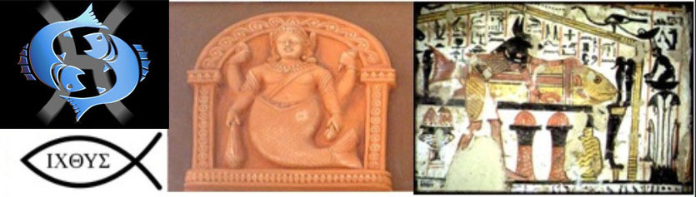
Дарвин в своем знаменитом трактате «ПРОИСХОЖДЕНИЕ ВИДОВ ПУТЕМ ЕСТЕСТВЕННОГО ОТБОРА ИЛИ СОХРАНЕНИЕ БЛАГОПРИЯТНЫХ РАС В БОРЬБЕ ЗА ЖИЗНЬ» пишет: «Vestiges of Creation» появились в 1844 году. Книга эта, благодаря сильному и блестящему стилю, на первых же порах приобрела широкий круг читателей, несмотря на малую достоверность сообщаемых в первых изданиях сведений и отсутствие научной осторожности. Из циркуляра, недавно напечатанного д-ром Фрики (Freke), оказывается, что в 1851 году («Dublin Medical Press», p. 322) он выдвинул учение о происхождении всех органических существ от одной изначальной формы. В основе его взгляды и трактовка вопроса совершенно отличаются от моих, но так как д-р Фрики теперь (в 1861 году) сам издал свой очерк «The Origin of Species by Means of Organic Affinity», то с моей стороны было бы излишним предпринимать трудную задачу изложения его идей. Что же касается до простого провозглашения принципа естественного отбора, то совершенно несущественно, является ли профессор Оуэн моим предшественником или нет, так как из приведенного исторического очерка видно, что д-р Уэллз и м-р Маттью задолго опередили нас обоих.

Остановим теперь наше внимание на взаимном родстве вымерших и ныне живущих видов. Все они группируются в немногие обширные классы, и этот факт сразу объясняется принципом общности происхождения. Чем древнее какая-нибудь форма, тем больше, как общее правило, она отличается от ныне живущих форм. Упомянув вопрос о реверсии, я могу коснуться утверждения, часто высказываемого натуралистами, именно, что наши домашние разновидности при одичании постепенно, но неуклонно возвращаются к признакам своих исходных форм, обнаруживая возврат к родоначальным формам. Наши домашние разновидности обнаруживают сильную наклонность к реверсии. Во многих случаях мы и не знаем этих аборигенных форм. Происхождение большей части наших домашних животных, вероятно, навсегда останется неясным. Еще менее знаем мы о взаимных отношениях бесчисленных обитателей нашей планеты в течение прошлых геологических эпох ее истории. Все виды, принадлежащие к тому, что мы называем одним и тем же родом, — прямые потомки одного какого-нибудь, по большей части вымершего вида. Из случайных разновидностей человека, которые могли встречаться среди первых немногочисленных и рассеянных обитателей средних областей Африки, одна какая-нибудь, может быть, была лучше остальных приспособлена к перенесению местных болезней. Эта раса могла, следовательно, численно увеличиться, между тем, как другие должны были убывать не только вследствие невозможности противостоять болезни, но вследствие их неспособности конкурировать со своими более сильными соседями»

И чего уж там говорить, какие времена у Дарвина были? Ни электричества, ни радио, ни Телевидения с Интернетом. А вот вам, пожалуйста, совершенно свеженькие новости:
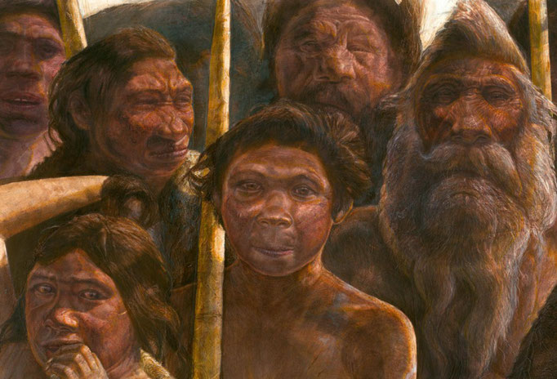
Исследователи сумели выделить и секвенировать ДНК из останков, захороненных в знаменитой «Пещере костей» в Испании. Датированные возрастом в 430 тыс. лет, они открывают новые главы в драматической истории нашего вида. Такая «перетасовка карт», на которые опираются многие рассуждения антропологов, может заставить их серьезно пересмотреть наши взгляды на раннюю историю людей. Возможно даже, что последним общим предком человека разумного и неандертальца был не Homo heidelbergensis, а еще более древний вид – Homo antecessor, живший между 0,8 и 1,2 млн. лет назад.

С другой стороны, мы должны оценить тот объект или предмет исследования, которым располагал великий ученый прошлого. Вот, посмотрите на него. На предмет, а не на ученого! Никаких вам ДНК-тестов. А рассматривалось, например, присутствие или отсутствие открытого прохода от ноздрей к ротовой полости, представляющего собой, по данным профессора Оуэна, единственный признак, безусловно отделяющий рыб от пресмыкающихся. У людей этот дефект называется заячьей губой или волчьей пастью. Итак, детально разглядывались: загнутый внутрь угол нижней челюсти у сумчатых; способ складывания крыльев у насекомых; окраска у некоторых водорослей; волоски на частях цветка у злаков; характер кожного покрова, перья и волосы у позвоночных.

Представьте себе, если бы утконос вместо шерсти был покрыт перьями, этот внешний и незначительный признак натуралисты признали бы за важное указание при определении степени родства этого странного существа с птицами. Вот посмотрите, посмотрите, чем взрослые дяденьки в то далекое время занимались! Полковник Ньюман (Newman) взял и посчитал, что 20 головок ползучего клевера (Trifolium repens) дали 2290 семян, а 20 других головок, защищенных от полезного насекомого, не дали ни одного. В другом опыте 100 головок красного клевера (Т. pratense) дали 2700 семян, а такое же количество огражденных — ни одного. Оказывается, что только шмели посещают красный клевер, так как другие пчелы не могут дотянуться до его нектара.

Отсюда ученый с большой вероятностью предполагал, что если весь род шмелей вымрет или станет очень редок в Англии, то и анютины глазки, и красный клевер станут также очень редки или совсем исчезнут. А число шмелей в какой-нибудь стране зависит в значительной мере от численности полевых мышей, истребляющих их соты и гнезда. Ученый, долго изучавший жизнь шмелей, полагал, что более двух третей их погибает в Англии после паразитических погромов. Но число мышей, как всякий знает, в значительной степени зависит от количества кошек, и полковник Ньюман делает вывод о том, что вблизи деревень и маленьких городов встречается гнезда шмелей в большем количестве, чем в других местах, и приписывает это численности кошек, уничтожающих мышей. Отсюда становится вполне вероятным, что присутствие достаточного числа животных из группы кошачьих в сельской местности может быть связано с истреблением мышей, и лишь затем над цветущим полем кружатся шмели, моргают анютины глазки, поют птички, а на лугу сидит пастушок с дудочкой, где пасутся миленькие коровки. Лепота-а-а-а! А вот и собачка рядом, хвостиком виляет. Но вы же ни за что не ответите на вопрос, почему у всех дворняжек уши висят? Именно в те далекие времена натуралисты уже сделали вывод о том, что среди наших домашних животных нельзя назвать ни одного, которое в какой-нибудь стране не имело бы повислые уши. Везде такие уши наблюдаются. Этот факт обусловлен хроническим отсутствием упражнения ушных мускулов, так как домашние питомцы редко подвергались сильному испугу.

Иванушка-дурачок лежа на печи, отгоняя мух, не задавался подобными вопросами, почему, например, в России маленький азиатский таракан повсеместно вытеснил своего крупного сородича, а в Австралии ввезенная в страну обыкновенная пчела быстро искоренила маленькую, лишенную жала туземную пчелу. Также и с разновидностями овцы: ученые натуралисты и овцеводы утверждают, что одни разновидности горных овец могут уморить голодом другие, так что их нельзя держать вместе. Доказано, что большинство лучших короткоклювых голубей турманов погибает в яйце, не будучи в состоянии разбить его, в силу чего голубеводы помогают им вылупиться. Исследователи обращали внимание на то, что многие незначительные изменения, как рост, находится в зависимости от количества пищи; окраска — от ее качества, толщина кожи и волоса — от климата и т. д. Знали, что негры и мулаты обладают иммунитетом к некоторым тропическим болезням. Поняли, что некоторые растения оказывают вредное действие на белых овец и свиней, между тем, как темноокрашенные особи не испытывают вреда. Почему? Дарвин свиней точно не выращивал и за ними по деревне с прутиком не ходил. Однако профессор Уайман (Wyman) сообщил ему об этом удивительном факте. Он запросил некоторых фермеров в Виргинии, почему все свиньи у них черные, и они сообщили ему, что свиньи едят красильные корни (Lachnanthes), отчего их кости окрашиваются в розовый цвет и у всех, кроме черных разновидностей, отпадают копыта. Влияют ли пищевые красители на состояние волос и ногтей у женщин, я сказать не могу. Может быть, может быть….

Сам Дарвин другим делом занимался. Он не прутиком, а волоском щекотал пузо… у насекомых, размышлял при этом об инстинктах, о том, что согласно с его теорией, инстинкт каждого вида полезен для самого вида, но никогда не развивается исключительно для блага других, чему можно вполне компетентно возразить, но сначала читайте про «позолоченное брюхо»: «Насколько мне известно, один из самых выразительных примеров, когда животное совершает действие, видимо, полезное только для другого, представляют собой травяные тли, добровольно отдающие сладкое выделение муравьям; что они делают это добровольно, доказывается следующими фактами. Я удалил всех муравьев от группы приблизительно с дюжину тлей, сидевших на листе щавеля, и не давал им приблизиться в продолжение нескольких часов. Я был уверен, что по истечении этого времени у тлей явится потребность выделить свой экскрет. Некоторое время я рассматривал их в увеличительное стекло, но ни одна из них не выделяла. Затем я трогал и щекотал их волосом, стараясь сделать это по возможности так, как делают муравьи своими усиками, но все-таки ни одна секрет не выделяла. После этого я пустил к ним муравья, и по его быстрым движениям стало сразу видно, что он хорошо знает, какое богатое стадо он нашел; затем он начал трогать своими усиками брюшко сначала одной, потом другой тли, и каждая из них, как только чувствовала прикосновение усиков, немедленно поднимала свое брюшко и выделяла прозрачную каплю сладкого вещества, которая жадно пожиралась муравьем. Даже совсем молодые тли вели себя точно так же, доказывая, что этот акт является у них инстинктивным, а не результатом опыта. Хотя, таким образом, нет доказательства, чтобы какое бы то ни было животное, совершало действие, полезное исключительно для другого вида, однако каждый стремится извлечь выгоду из инстинктов других, точно так же как каждый извлекает пользу из более слабого строения тела других видов. Следовательно, некоторые инстинкты не могут считаться абсолютно совершенными».

Он приводил много фактов, показывающих, как пчелы заботливо берегут время; такова, например, их привычка прокусывать отверстия у основания цветков и высасывать оттуда нектар, до которого они могли бы с небольшим усилием добраться и через зев. Он рассуждал о том, что, таким образом, в стране, где обильно растет этот клевер, для медоносной пчелы было бы очень выгодно иметь хоботок немного подлиннее и несколько иной формы. С другой стороны, клевер тоже должен «соображать», что его плодоношение, безусловно, зависит от посещения его цветков пчелами, то в случае уменьшения в какой-либо стране численности шмелей для растения было бы выгодно приобрести более короткий или глубже разделенный венчик и тем доставить возможность медоносной пчеле высасывать его цветки. Таким образом, Дарвин предполагал, что цветок и пчела будут медленно одновременно или последовательно модифицироваться и адаптироваться друг к другу.

Наблюдая за муравьями, он открыл рабовладельческий инстинкт. Муравей Formica (Polyerges) rufescens находится в полнейшей зависимости от своих рабов; без их помощи этот вид, несомненно, вымер бы в течение одного года. Там самцы и фертильные самки совсем не работают, а рабочие, или стерильные, самки, хотя весьма энергичны и мужественны при захвате рабов, не несут никакой другой работы. Они неспособны устроить для себя муравейник или выкормить своих личинок. Когда старое гнездо становится неудовлетворительным, и они вынуждены переселяться, переселение производится рабами, которые переносят своих хозяев в челюстях. Хозяева до того беспомощны, что когда ученый запер около 30 из них без рабов, но в изобилии снабдив их любимым кормом и оставив около них личинок и куколок, чтобы побудить их к работе, они ничего не делали, не могли даже сами есть и многие из них погибли от голода. Тогда ученый пустил к ним одного раба, и он сейчас же принялся за работу, накормил и спас выживших, сделал несколько ячеек, позаботился о личинках и привел все в жилище порядок! Что может быть поразительнее этих совершенно достоверных фактов? Если бы люди от Дарвина ничего не узнали о муравьях-рабовладельцах, то имеет ли смысл сейчас обсуждать, каким образом данный лакейский инстинкт мог развиться в человеческом обществе? И является ли он отвратительным? Думайте сами…. А далее я цитирую из его трудов:
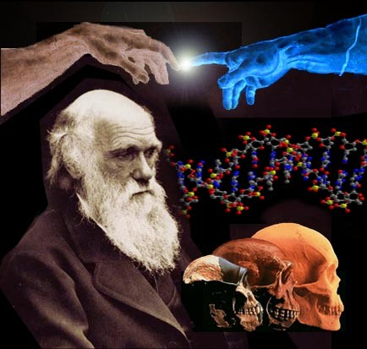
«Одна из самых замечательных особенностей наших домашних рас заключается в том, что мы видим у них адаптацию, конечно, не на пользу самого животного или растения, а к потребностям или прихотям человека. Спросите, как я это делал не раз, у какого-нибудь известного селекционера герефордского скота, не могла ли его порода произойти от длиннорогого скота или обе породы от общей родоначальной формы, и он подымет вас на смех. Когда молодой натуралист приступает к изучению совершенно незнакомой ему группы организмов, на первых порах его ставит в тупик, какие различия признавать за видовые, какие за разновидности. Сначала он будет склонен к установлению многочисленных видов, так как, подобно упомянутым выше любителям голубей или кур, будет поражен размерами различий изучаемых форм и не обладает еще достаточными сведениями об аналогичных вариациях в других группах и других странах, сведениями, которые могли бы исправить его первые впечатления. Но я могу здесь заявить, что, рассмотрев домашних собак всего земного шара и тщательно собрав все, что о них известно, я пришел к заключению, что приручено было несколько диких видов Canidae и что их кровь, в некоторых случаях смешанная, течет в венах наших домашних пород. Они имеют двух или трех диких родоначальников, и безразлично, называть ли их видовыми или нет. У меня были почти все английские породы кур, я разводил их, производил между ними скрещивания и исследовал их скелеты, и мне представляется почти безусловным, что все они — потомки дикой индийской курицы Gallus bankiva; к тому же заключению пришли и м-р Блит, и другие, изучавшие эту птицу в Индии. Что касается уток и кроликов, породы которых иногда резко между собою различаются, то не подлежит сомнению, что все они произошли от обыкновенной дикой утки и кролика.

Можно подумать (и в прежнее время так действительно и думали), что наибольшее значение в классификации имеют те черты строения, которые определяют образ жизни и место, занимаемое известным существом в экономии природы. Но ничто не может быть ошибочнее такого взгляда. Никто не станет считать, что внешнее сходство мыши с землеройкой, дюгоня с китом и кита с рыбой имеет какое-нибудь значение. Можно заметить, что процесс подражания никогда, вероятно, не начинается между формами, очень разнящимися по окраске. Но, начинаясь у видов, до некоторой степени уже сходных, он может привести вышеуказанным способом к очень полному сходству, если оно полезно; и если форма, которой подражают, последовательно и постепенно модифицируется под влиянием какого-либо фактора. Можно привести многочисленные случаи поразительного сходства отдельных частей или органов, приспособленных для выполнения одних и тех же функций, у совершенно различных существ. На основании выше изложенного нам должно быть понятно в высшей степени важное различие между действительным родством и сходством по аналогии, или адаптивным. Линней, обманутый внешним сходством, принял насекомое из Homoptera за моль. Сходство между борзой собакой и скаковой лошадью едва ли более фантастично, чем аналогии, проводимые некоторыми авторами между весьма различными животными. Конечно, животные, принадлежащие к двум весьма различным линиям происхождения, могли оказаться адаптивными к сходным условиям и потому приобрести большое внешнее сходство, но такого рода сходство не указывает на кровное родство, а скорее скрывает его».

Я знаю, что какой-нибудь из праздных читателей, сейчас иронично улыбнется. Мол, подумайте, какой ужас, что Линей за моль посчитал совершенно иное насекомое к моли не относящееся. И…? Вот лучше бы представили себе, как без современной аппаратуры, или без того же примитивного микроскопа, а только с волоском и лупой в руках, можно было создать уникальную и практически безошибочную научную классификацию! Причем здесь моль, которая в вашем шкафу шубу или шапку почикала?! КЛАССИКА – незыблема! Мы должны радоваться, прыгать на одной ножке, кричать «Ура-а-а-а!!!», потому что обнаружили вот такую спиралевидную закономерность, и термин АБОРИГЕННЫЕ ФОРМЫ среди животных и растительных видов на планете Земля никто уже не имеет права отрицать или над ним насмехаться. Поэтому посмотрим на картинку, которую я для вашего запоминания изготовил. Вот такая вороночка получается, и напоминает она нам об информационной частице, которую профессор Бом описывал в «Лекциях по квантовой психотехнологии».
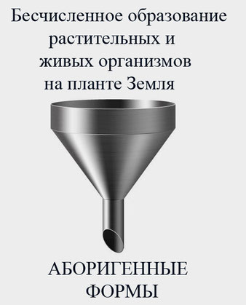
Есть и другая крайность, о которой Дарвин предупреждал: «Учение о происхождении различных наших домашних рас от нескольких аборигенных форм некоторыми авторами было доведено до абсурда. Они полагают, что всякая раса, остающаяся при разведении чистой, имеет своего дикого прототипа, как бы ничтожны не были ее отличительные признаки. Рассуждая так, мы должны допустить, что существовало по крайней мере до 20 видов рогатого скота, столько же видов овец, несколько видов коз в одной только Европе и даже несколько видов в пределах Великобритании. Кроме того, возможность образования различных рас путем скрещивания (была) сильно преувеличена».

Помимо всего, в поисках аборигенных форм, натуралисты, не обладавшие уникальной современной аппаратурой, обращались к исследованиям в области эмбриологии! Разве это не гениальная догадка? Две или более группы животных, как бы сильно они ни различались по строению и образу жизни во взрослом состоянии, проходят близко сходные стадии эмбрионального развития! Здесь мы можем быть уверены в их происхождении от одной общей прародительской формы и, следовательно, в их близком родстве. Пусть у них нет ни одного общего признака во взрослом состоянии, но если эти крайние формы связаны друг с другом эмбриональной цепью, смело можно признать общность их происхождения и поместить всех в один класс. Вид может уклониться от своих родичей по некоторым признакам, очень важным в физиологическом отношении и имеющим почти всеобщее распространение. Но, тем не менее, не будет никакого сомнения, куда его отнести. Таким образом, общность строения зародыша связана с общностью происхождения: «Мы сейчас увидим, почему эмбриологические признаки имеют такое большое значение для классификации. Мы уже указывали, что разные части одной и той же особи, вполне сходные в раннем эмбриональном периоде, становятся совершенно различными с совершенно различным назначением во взрослом состоянии. Так как естественная классификация, конечно, обнимает все возрасты то нам понятно, почему признаки зародыша так же важны, как и признаки взрослого животного. Но зато с обычной точки зрения совершенно неясно, почему строение зародыша важнее для целей классификации, чем строение взрослого организма, который, собственно, и выполняет основную роль в экономии природы». И…?

Ну, а сами растительные или животные АБОРИГЕННЫЕ ФОРМЫ, могут ли формировать аналогичную воронку, выводя нас на открытие КВАНТОВЫХ ПЕРВОЗДАННЫХ ФОРМ? И если поместить их в пробирку, заранее не пометив, будут ли они друг на друга похожи, как близнецы и братья? Что сейчас ученым исследователям мешает провести аналогию, обладая уникальными результатами в области ДНК технологий, сравнивая их с областью квантовых, информационных коммуникаций? Думаю, дорогие мои, что нам ничего не помешает сделать вполне научные выводы, которые станут очевидными практически для любого моего читателя. Итак, рисуем еще одну картинку.
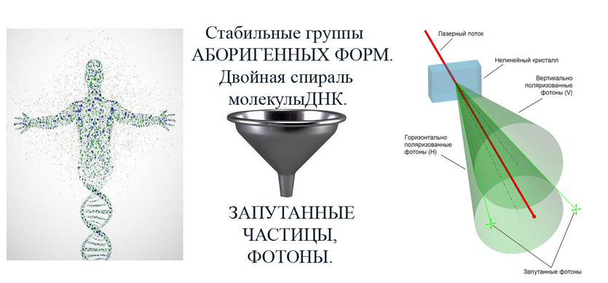
Мало того, что в молекуле ДНК, в результате крутильных колебаний, информация мгновенно передается по спиралям. Я вам о том научно и популярно рассказывал, предлагая свернуть в трубочку обыкновенный листок бумаги и его вращать. В запутанных частицах и в двойной спирали молекулы ДНК происходят аналогичные, связанные, но противоположные спины вращения. Однако информация передается там еще и при помощи биофотонного излучения, ибо молекула ДНК является биологическим лазером. А вот еще одна цитата к размышлению. Совершенно недавние исследования. Посмотрите и почитайте:
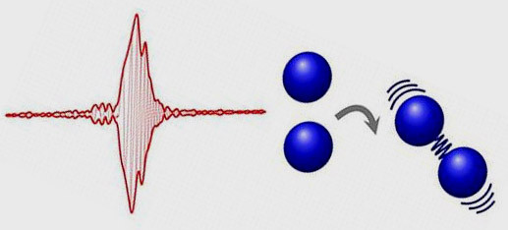
Ученые впервые синтезировали молекулы при помощи луча лазерного света
22 июля 2015 | Новости науки и техники

Уже достаточно долгое время ученые-химики и физики пытаются найти способы управления ходом химических реакций при помощи лучей когерентного света, источниками которого являются лазеры. Недавно, группа ученых из Еврейского института (Hebrew University), Технологического института Технион (Technion Israel Institute of Technology), Израиль, и университета Касселя (Universitat Kassel), Германия, преуспела в экспериментах по созданию молекул лазерным светом. Для создания молекул ученые «стреляли» очень короткими импульсами лазерного света по небольшой группе атомов магния. Понимая тот факт, что и простой импульс лазерного света высокой интенсивности мог послужить толчком к формированию молекул, ученые произвели расчеты математических моделей. Результаты этих экспериментов служат доказательством тому, что использование лазерного луча для последовательного создания электронных связей между атомами является доступной и реализуемой технологией. Если это направление будет развиваться и дальше, то совершенно новые типы фотохимических процессов смогут стать основой новых технологических процессов, позволяющих получать некоторые химические вещества гораздо проще, быстрее и дешевле, нежели при помощи традиционных технологий химического синтеза.

Что характерно на приведенном рисунке, так это то, что картинка фотонного импульса вполне идентична записям таких сигналов, считываемых детектором в нашей «Т-студии». Кроме того, на экране планшета или мобильного телефона вы сможете наблюдать эти импульсы, после установки небольшого программного обеспечения. Весьма красивое зрелище, я вам скажу!

(Продолжение следует)

